**《细胞的生命历程》单元总结**

**一、章知识网络**

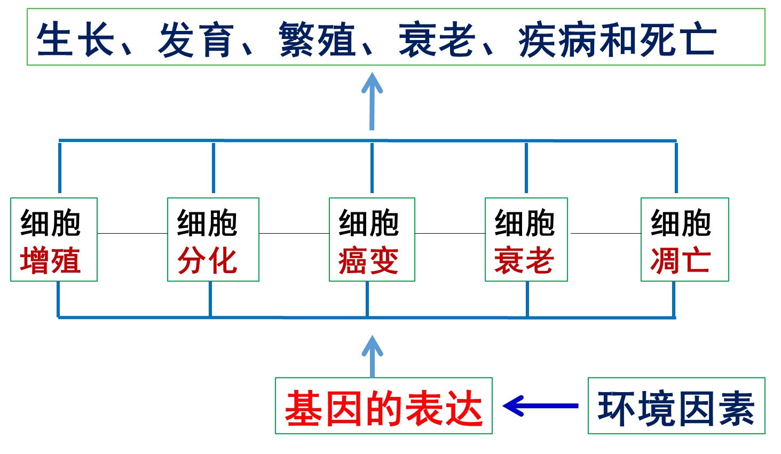

**二、要点总结**

**（一）细胞增殖**

1.定义：细胞通过分裂增加细胞数量的过程。

2.意义：是重要的细胞生命活动，是生物体生长、发育、繁殖、遗传的基础。

3.真核细胞的增殖方式：有丝分裂、无丝分裂、减数分裂。

**（二）细胞周期**

1.概念：一次分裂完成 → 下一次分裂完成。

2.阶段：分裂间期（完成DNA复制和有关蛋白质的合成）和分裂期。

**（三）有丝分裂**

1.有丝分裂各个时期的特征

（1）前期：核膜核仁消失；纺锤体染色体出现；染色体排列散乱。

（2）中期：染色体数目形态、纺锤体清晰；着丝粒排列在赤道板上。

（3）后期：着丝粒分裂，姐妹染色单体分开；子染色体移两极，染色体数加倍。

（4）末期：核膜核仁出现；纺锤体染色体消失；赤道板部位出现细胞板并向四周扩展成细胞壁。

2.动植物细胞有丝分裂的主要区别

|  |  |  |
| --- | --- | --- |
|  | 纺锤体形成不同(前期) | 细胞分裂方式不同(末期) |
| 植物细胞 | 细胞两极发出纺锤丝 | 细胞板形成细胞壁 |
| 动物细胞 | 中心粒发出星射线 | 细胞膜向内凹陷使细胞缢裂 |

3.有丝分裂的意义

亲代细胞的染色体经过复制（实质为DNA的复制）之后，精确地分配到两个子细胞中，因而在细胞的亲子代之间保持了遗传的稳定性。

1. **无丝分裂**

特点：细胞分裂过程不出现纺锤体和染色体，但有DNA分子复制。实例，蛙的红细胞。

**（五）细胞不能无限长大的原因**

细胞越大，细胞的相对表面积越小（细胞表面积与体积的比值），细胞与外界的物质交换效率越低；但细胞基本生命活动需要一定空间，细胞也不能太小。

**（六） 观察根尖分生区组织细胞的有丝分裂**

实验原理：各个细胞的分裂独立进行，在同一分生组织中可看到处于不同时期的细胞；在高倍显微镜下通过细胞内染色质或染色体的存在状态可以判断细胞所处时期；染色体容易被碱性性染料（如龙胆紫溶液）着色。

实验材料：洋葱等根尖；显微镜、玻片等；解离液（盐酸、酒精）、染液

方法步骤：①培养洋葱根尖；②装片的制作；③观察。

|  |  |  |  |  |
| --- | --- | --- | --- | --- |
| 过程 | | 方法 | 时间 | 目的 |
| 根尖培养 | | 实验前3～4 d，将洋葱放在瓶内装满清水的广口瓶上，底部接触清水，置于温暖处，常换水，待根长约5cm时取用 | 3～4 d |  |
| 装片制作 | 解离 | 上午10时至下午2时（洋葱根尖分生区细胞处于分裂期的较多，这会因洋葱品种、室温等的差异而有所不同），剪取根尖2～3mm，立即放入盛有盐酸和酒精混合液（1:1）的玻璃皿中，在室温下解离。 | 3～5 min | 用药液使组织中的细胞相互分离开来 |
| 漂洗 | 待根尖酥软后，用镊子取出，放入盛有清水的玻璃皿中漂洗。 | 约10 min | 洗去药液，防止解离过度 |
| 染色 | 把根尖放进盛有质量浓度为0.01 g/mL或0.02 g/mL的龙胆紫溶液（或醋酸洋红溶液）的玻璃皿中染色。 | 3～5 min | 龙胆紫或醋酸洋红能使染色体（或染色质）着色 |
| 制片 | 用镊子将这段根尖取出来，放在载玻片上，加一滴清水，并用镊子把根尖弄碎，盖上盖玻片，在盖玻片上再加一片载玻片。然后用拇指轻轻地按压载玻片。 |  | 使细胞分散开来，有利于观察 |
| 观察 | | 先低倍镜：找分生区细胞（正方形、排列紧密）  后高倍镜：找出各时期细胞，观察记录 |  |  |

实验结果和结论：在观察结果中，处于分裂间期的细胞数量最多，原因是间期时间最长。

**（七）细胞分化**

1.概念：在个体发育中，由一个或一种细胞增殖产生的后代，在形态、结构和生理功能上发生稳定性差异的过程。

2.意义：（多细胞）生物个体发育的基础；细胞专门化，提高功能效率。

3.原因：个体发育过程中不同细胞的遗传信息表达情况不同（基因选择性表达）。

**（八）细胞的全能性**

1.概念：细胞经分裂和分化后，仍然具有产生完整有机体，或者分化成各种细胞的潜能和特性。

2.实例：

（1）植物组织培养：离体的植物细胞或组织在人工条件下培养成完整植株的技术。原理是每个高度分化的植物细胞都具有全套的遗传物质。

（2）动物克隆技术：将高度分化的动物体细胞核移植到去核卵细胞中获得重组细胞，再将这个细胞培养成正常动物个体的技术。该技术体现了细胞核的全能性。

**（九）细胞的衰老**

1.特征：①细胞内水分减少，结果使细胞萎缩，体积变小，细胞新陈代谢的速率减慢。②细胞内多种酶的活性降低。③细胞内的色素会随细胞衰老而逐渐积累，它们会妨碍细胞内物质的交流和传递。④细胞内呼吸速率减慢，细胞核的体积增大，核膜内折，染色质收缩、染色加深。⑤细胞膜通透性改变，使物质运输功能降低。

2.细胞衰老的原因：①自由基学说（自由基引起基因突变，蛋白质活性降低，使细胞衰老）；②端粒学说。

3.细胞衰老与个体衰老的关系：①对单细胞生物体来说，细胞的衰老或死亡就是个体的衰老或死亡；②对多细胞生物体来说，细胞的衰老或死亡不等于个体的衰老或死亡；个体的衰老不等于细胞衰老：老年人个体中每天都有新细胞产生；幼年个体每天都有细胞衰老、死亡；③个体衰老和细胞衰老都是生物体正常的生命现象。从总体上看，个体衰老的过程也是组成个体细胞普遍衰老的过程。

**（十）细胞的死亡**

1.细胞凋亡

（1）概念：由基因所决定的细胞自动结束生命的过程。

（2）意义：对生物体完成正常发育，维持内部环境的稳定和抵御外界各种因素的干扰起关键作用。

2.细胞坏死

伤害性刺激引起的、不受基因控制的细胞破坏死亡。

**（十一）细胞的癌变**

1.致癌因子（外因）：①物理致癌因子：辐射（电离辐射、X射线、紫外线）；②化学致癌因子：砷、苯、煤焦油、石棉、亚硝胺等；③病毒致癌因子：肿瘤病毒、致癌病毒。

2.致癌机理（内因）：原癌基因和抑癌基因发生突变。

3.细胞癌变特点：①不受机体控制无限增殖；②细胞形态结构发生变化；③表面发生变化，细胞膜上糖蛋白减少，黏着性减小，易扩散转移

**三、学法指导**

1.本章应按照细胞的生命历程梳理出基本概念以及它们之间的内在联系，形成知识网络。在学习过程中，要注重回归教材，联系生活。

2.关注细胞的增殖、分化、衰老和死亡等研究成果，结合所学相关知识阐明这些成果对增进人类健康的重要意义，特别要关爱老人健康。能够解释日常生活中的有关生命现象、解决生活中遇到的相关生物学问题。

3.注重科学思维的训练。细胞的生命历程的各个阶段都会有相应的形态、结构和功能的变化，最终都是由相关基因选择性表达所决定的，这些基因也会受到环境因素影响。学会运用观察、比较、归纳、抽象和概括等科学思维方法来学习。